iMeta: 东北农大吴凤芝组、南京农大韦中揭示了生物炭抑制作物土传病害机理

生物炭通过促进番茄根系招募有益菌来抑制枯萎病
Biochar stimulates tomato roots to recruit a bacterial assemblage contributing to disease resistance against Fusarium wilt
DOI：https://doi.org/10.1002/imt2.37
发表时间：2022年6月23日
第一作者：Xue Jin (金雪)
通讯作者：Xingang Zhou (周新刚) xgzhou@neau.edu.cn; Zhong Wei (韦中) weizhong@niau.edu.cn
合作作者：Yang Bai (白洋); Muhammad Khashi u Rahman; Xiaojun Kang; Kai Pan (潘凯); Fengzhi Wu (吴凤芝); Thomas Pommier
主要单位：
东北农业大学园艺学院
明尼苏达大学植物与微生物学学院
里昂第一大学
南京农业大学资环学院

亮点
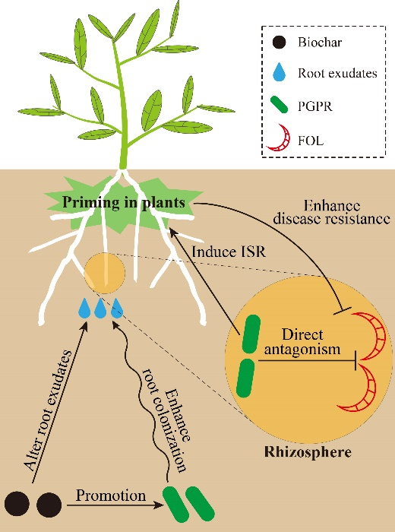

- 生物炭增强了番茄根际微生物组的抑病力
- 生物炭促进了番茄主动招募有益细菌
- 生物炭增强了番茄根系分泌物招募有益菌的能力

摘要
众所周知，土壤中施加生物炭能提高植物抵抗土传病害的能力。通常认为生物炭对植物的这种保护能力与根际有益微生物的富集相关，但生物炭促进有益微生物的具体机制仍不清楚。本文探究了生物炭是否能促进植物招募有益细菌到根际，从而形成抑病型根际微生物组。盆栽实验发现生物炭降低了番茄枯萎病害。根际菌群移植实验表明生物炭提高了番茄根际微生物组对枯萎病的抑制能力。16S rRNA基因高通量测序以及体外培养实验进一步揭示了番茄根际所招募的抑病型根际微生物组与植物有益微生物(如假单胞菌)的增加有关。另外，生物炭增强了番茄根系分泌物对有益微生物的吸引性和促进生物膜形成的能力。总之，生物炭能促进番茄有效地招募抑病型根际微生物组来抵御枯萎病。

引言
植物病害给农业生产造成了严重的经济损失，因此对全球粮食安全造成了威胁。由土传病原真菌尖孢镰刀菌番茄专化型(Fusarium oxysporum f.sp. lycopersici, FOL) 引起的番茄枯萎病是限制番茄产量的重要病害因素之一。利用传统的方法，比如使用抗性品种和化学合成杀菌剂，控制作物土传病害往往比较困难。作为一种新型农业措施，土壤中施加生物炭可以抑制许多植物病害，比如由镰刀菌、腐霉菌和立枯丝核菌等引起的植物土传性病害。生物炭是由有机材料经热解生成的固体富碳产物。迄今为止，人们提出了许多生物炭抑制土传病害的机制，如改变土壤理化特性(如土壤pH)、改善植物营养供应、诱导植物防御系统、降低病原菌丰度和毒力。最近研究表明，生物炭对植物病害的抑制作用可能与根际微生物组的变化有关，但其机制尚不清楚。

在根际，植物与有益微生物及病原菌之间存在密切的互作关系。植物根际微生物组是影响植物健康和生产力的关键因素，也是植物抵御地下病原菌的重要驱动力。植物根际促生细菌(PGPR)可以通过(i)直接拮抗(如寄生，拮抗，竞争资源和侵染位点)或(ii)使植物产生诱导系统抗性等方式抑制病害发生。越来越多的证据表明，生物炭能改变微生物群落组成和多样性，并提高根际PGPRs丰度。一般来说，前人将生物炭对PGPRs的促进作用主要归因于生物炭的固有特性以及生物炭诱导的土壤理化特性的变化。

植物能分泌大量低分子量化合物(即根系分泌物)到其根际。作为根际微生物的底物和信号分子，根系分泌物调控了许多根际过程，包括PGPR的招募和根际微生物组的装配。根系分泌物的数量和组成依赖于植物基因型、生长时期和生长条件(如养分有效性)。研究表明，生物炭可以改变植物根系分泌物的化学组成。与未经生物炭处理的番茄植株相比，生物炭处理的番茄植株的根系分泌物对FOL的体外生长有抑制作用。因此，生物炭可能通过影响宿主植物而增加植物根际PGPR丰度。

本研究中，我们假设生物炭可以促进番茄幼苗有效地招募抑病型根际微生物组，从而抑制番茄枯萎病。为了验证这一假设，我们(i)研究了生物炭对番茄幼苗生长和枯萎病的影响；(ii)研究了根际微生物群在生物炭抑制枯萎病严重程度中的作用；(iii)分析了生物炭诱导的根际细菌群落变化，分离和表征了生物炭所促进的细菌；(iv)研究了生物炭是否能促进番茄主动招募PGPR。

结果

生物炭提高了番茄幼苗表现
在盆栽实验中(图1A)，与未施加生物炭的对照相比，生物炭处理增加了番茄幼苗干重(23.52%) (图1B)。同时，生物炭处理降低了番茄幼苗枯萎病病情指数(46.17%)和根际FOL丰度(12.99%) (图 1B)。
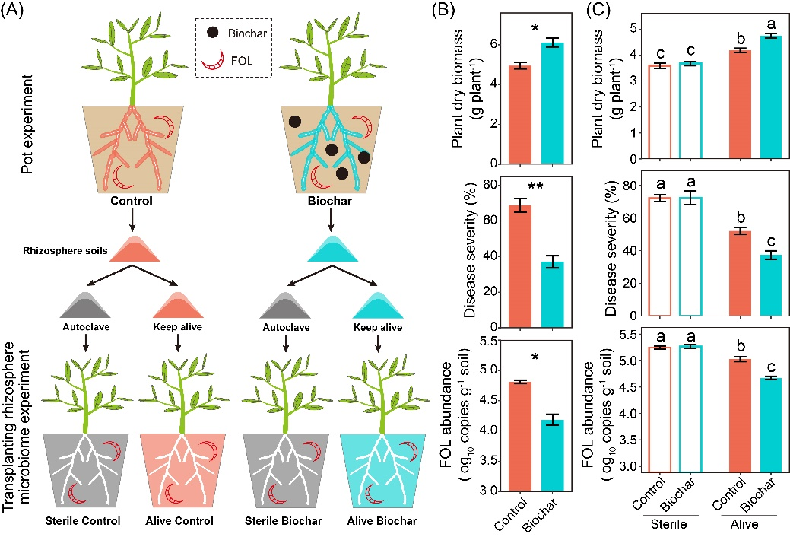
图1 盆栽实验和根际菌群移植实验示意图及番茄表现。
(A) 盆栽实验和根际菌群移植实验示意图。(B)盆栽实验和(C)根际菌群移植实验中番茄幼苗的干重以及枯萎病病情指数。

根际微生物组在生物炭提高枯萎病抗性中发挥作用
在根际菌群移植实验中(图1A)，接种灭菌的对照处理和生物炭处理的番茄幼苗根际土的处理中，番茄幼苗的干重、枯萎病病情指数和根际FOL丰度无差异(i.e., Sterile Control vs. Sterile Biochar) (图1C)。然而，与接种未灭菌的对照处理的番茄幼苗根际土的处理相比(i.e., Nonsterile Control)，接种未灭菌的生物炭处理的番茄幼苗根际土的处理(i.e., Nonsterile Biochar)增加了番茄幼苗干重(13.55%)，而降低了枯萎病病情指数(28.24%)以及根际FOL丰度(7.04%)。

生物炭改变了番茄根际细菌多样性和群落组成
16S rRNA基因扩增子测序发现生物炭降低了番茄幼苗根际细菌群落α多样性(图2A)。基于Bray-Curtis相异矩阵的PCoA分析显示，生物炭处理的细菌群落与对照处理明显不同(图2B)。生物炭处理和对照处理的绝大多数根际细菌[分别是88.43±0.65%、90.78±0.44%]属于6个优势细菌门(相对丰度>5%)：Proteobacteria, Actinobacteria, Firmicutes, Acidobacteria, Bacteroidetes和Chloroflexi。生物炭处理中Gammaproteobacteria纲的相对丰度显著升高，而Deltaproteobacteria纲，Acidobacteria 与Chloroflexi门细菌的相对丰度低于对照。与对照处理相比，生物炭分别增加和降低了15个和25个OTUs的相对丰度(图2C)。这些增加的OTUs主要属于Proteobacteria (7个OTUs)和Actinobacteria (4个OTUs)。生物炭增加了OTU1633 (Pseudomonas sp.)的相对丰度(图2D)。生物炭也增加了所有Pseudomonas sp.的相对丰度。定量PCR分析发现生物炭增加了番茄根际Pseudomonas sp.的绝对丰度。
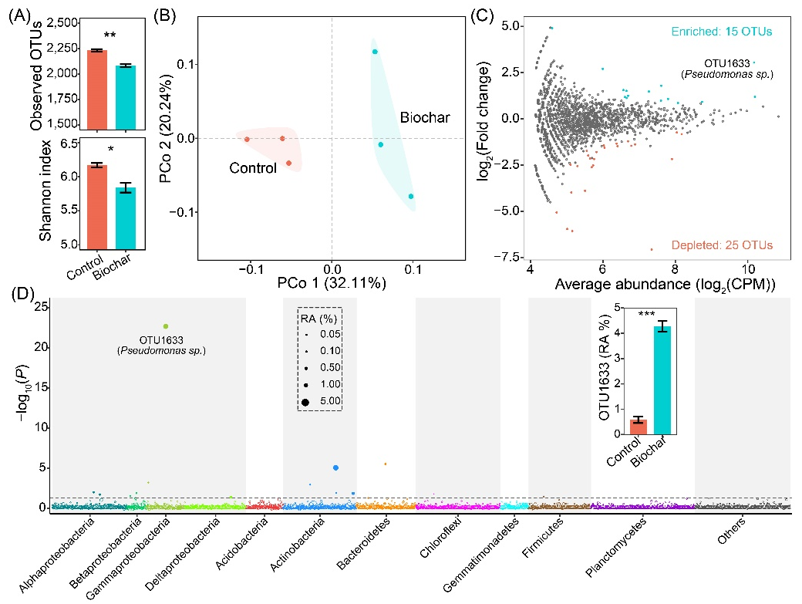
图2 盆栽实验中番茄根际细菌α多样性和群落组成。
(A)番茄根际细菌群落的α多样性。(B)番茄根际细菌群落β多样性的PCoA分析。(C)火山图显示了在生物炭处理中富集和降低的OTUs。(D)曼哈顿图显示了在生物炭处理中富集的OTUs的分类学信息。

分离的Pseudomonas sp. 能抑制番茄枯萎病
我们从番茄根际土壤中分离了可培养的Pseudomonas sp.，并检测其对番茄幼苗生长以及枯萎病的影响。我们从10株Pseudomonas sp.中选择了与OTU1633有100%的序列相似性的菌株TP27。TP27在PDA培养基上对FOL具有拮抗活性(图3A)。在土壤中，TP27能提高未接种和接种FOL的番茄幼苗生物量分别增加33.73%和46.88%。当接种FOL时，TP27使枯萎病病情指数降低49.87%(图3B)。与未接种对照相比，单独接种TP27没有改变番茄幼苗根系防御相关基因，如AOS和PAL，的表达水平，但单独接种病原菌FOL可导致番茄幼苗根系AOS和PAL基因表达增加(图3C)。在预接种TP27的幼苗上接种病原体导致FOL诱导的番茄根系AOS和PAL基因表达上调增强。因此，TP27对番茄枯萎病的抑制作用伴随着对这些防御相关基因的激发。
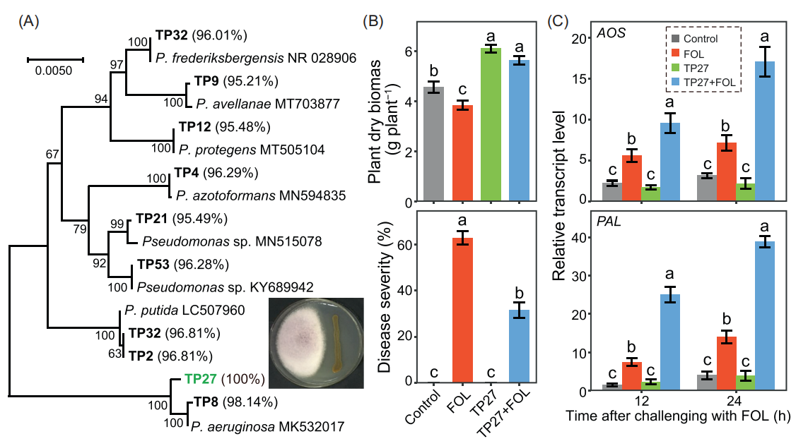
图3 所分离的Pseudomonas sp.及TP27对番茄生长及抗病性的影响。
(A)所分离的Pseudomonas sp.菌株的系统发育关系。(B) TP27对番茄幼苗干重、枯萎病病情的影响。(C) TP27对番茄幼苗防御相关基因表达的影响。

在没有植物时，生物炭促进了Pseudomonas sp. TP27
我们通过在无菌土壤中接种TP27的微宇宙实验研究了在没有植物的情况下生物炭是否会促进PGPR。与未施加生物炭的对照相比，在施加生物炭后第7、14和21天，TP27丰度分别增加1.19%、2.17%和2.78%。

生物炭促进了Pseudomonas sp. TP27在番茄根系定殖
我们采用番茄分根系统研究了生物炭能否通过宿主植物而促进番茄根际PGPR(图4A)。与未施加生物炭对照相比，生物炭显著促进了番茄幼苗生长(27.52%)，增加了生长在接种TP27土壤中番茄根际TP27的丰度(4.32%) (图4B)。

我们还研究了番茄根系分泌物在增强TP27根际定殖中的作用。体外实验表明，与未施加生物炭对照的根系分泌物相比，生物炭处理的番茄根系分泌物对TP27具有更强的趋化作用(2.11%)和促进生物膜形成能力(36.10%)(图4C)。
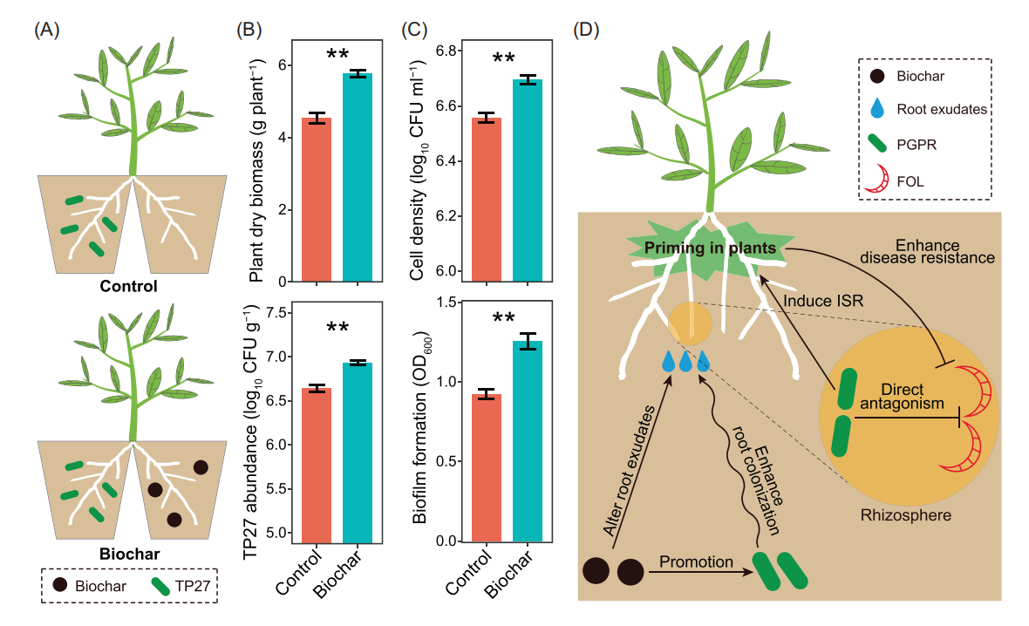
图4 Pseudomonas sp. TP27在番茄根系定殖情况及研究结果机理示意图。
(A)分根系统实验示意图。(B)分根系统实验中番茄幼苗的干重及根际TP27的丰度。(C)番茄幼苗根系分泌物对TP27趋化性和生物膜形成的影响。(D)生物炭如何通过改变根际微生物组抑制番茄枯萎病的机理示意图。

讨论
目前生物炭在提高作物产量、抑制作物病害方面的作用已非常明确。植物根际微生物组是植物健康的关键性决定因子之一。虽然大量研究发现，生物炭可以改变植物根际微生物群，但是仍缺乏生物炭诱导的根际微生物群的变化与抑制病害之间的证据。我们的根际菌群移植实验表明，与未施加生物炭处理相比，生物炭处理的番茄根际微生物组抑制番茄枯萎病的能力更强。因此，生物炭诱导的根际微生物群的变化促成了生物炭的抑病能力。

本研究中，生物炭对枯萎病的抑制与番茄根际中特殊细菌类群的富集有关，尤其是Pseudomonas sp.。Pseudomonas sp.中的许多成员被广泛用作生防菌来抑制土传植物病害，包括番茄枯萎病。PGPR的这种植物保护作用与多种机制有关，如对病原菌的直接拮抗以及使宿主植物产生诱导抗性。而后者通常依赖于茉莉酸/乙烯依赖的信号通路，也可以通过水杨酸信号通路触发。AOS和PAL分别在防御激素茉莉酸和水杨酸的合成中具有重要的作用。病原菌侵袭后，Pseudomonas sp. TP27增强了番茄幼苗根系AOS与PAL的表达，表明此细菌对防御相关基因的表达产生了激发作用。最近研究表明，生物炭能诱导植物形成抵御病原菌的激发状态，这与PGPR产生的的激发状态相似。有研究发现，生物炭介导的番茄对灰葡萄孢霉的系统抗性与茉莉酸信号转导有关。因此，在根际富集的PGPR是这种生物炭介导的系统抗性的潜在诱导因子之一。

我们的微宇宙实验发现，在没有宿主植物时，生物炭促进了土壤中Pseudomonas sp. TP27的丰度。这表明PGPR丰度的增加可能是由于生物炭对PGPR的直接影响或改变的土壤理化性质。PGPR在植物根系定殖是一个能被植物主动调控的过程。本研究的分根系统实验结果为生物炭促进番茄幼苗主动招募特殊PGPR(如，Pseudomonas sp.)提供了直接证据，这也证实了我们的假设。因此，我们的研究结果强调了宿主植物在生物炭诱导抑病型根际微生物组形成中的重要性。特别是生物炭改变了植物的生理状态，尤其是根系分泌物，从而有利于PGPR的招募。先前的研究表明，生物炭可以直接影响植物生长和生理状态，也可以通过改变土壤理化特性(如土壤pH值、土壤水分和养分)而间接影响植物。未来则需要研究生物炭是如何改变与PGPR招募有关的植物性状的潜在机制。

植物根系分泌物是根际微生物的营养物质和信号分子的重要来源，并在PGPR招募中起着重要作用。趋化性和生物膜形成是PGPR在根际定殖的关键过程。PGPR利用趋化性来感知和响应植物分泌物中的植物源信号，并开始定殖。然后，微生物向植物根际移动，并随之附着在根表面、形成生物膜。我们的体外趋化性实验表明，与未施加生物炭对照相比，生物炭处理的番茄幼苗根系分泌物能增加对Pseudomonas sp. TP27的趋化性。另外，生物炭增强了番茄根系分泌物促进Pseudomonas sp. TP27生物膜形成的能力。这些结果表明，根系分泌物的变化与生物炭促进番茄根际PGPR的招募有关。然而，我们仍然不清楚生物炭改变了番茄根系分泌物中哪些特定化合物去招募Pseudomonas sp. TP27以及重塑根际微生物群。因此，进一步分析番茄根系分泌物组成将有助于我们了解植物在生物炭促进的土壤抑病性形成中的作用。

结论
本研究表明，生物炭诱导的PGPR招募增强了番茄根际微生物组对枯萎病的抑制(图4D)。我们的研究结果强调了宿主植物在生物炭促进PGPR招募中的重要性。生物炭改变了番茄的根系分泌物，从而促进了番茄幼苗选择性地招募特殊的PGPR(如，Pseudomonas sp.)到番茄的根际。在根际富集的PGPR可以通过直接拮抗活性和诱导植株产生系统抗性来保护番茄。我们的研究结果还表明，通过农业措施增强对根际有益微生物群落的招募会有助于抑制土传病害，并可提高农业可持续性。

方法

土壤、生物炭、FOL分生孢子制剂
从中国哈尔滨市向阳村(45°78‘N，126°94’E)采集了农田土壤样品(0-20cm深度)。土壤过筛(<2mm)，并进行了理化性状的分析：有机质48.32 g kg⁻¹，无机氮67.55 mg kg⁻¹，有效磷186.57 mg kg⁻¹，有效钾190.37 mg kg⁻¹，电导率0.34mS cm⁻¹，pH 7.01。以菊芋(Helianthus tuberosus L.)秸秆为原料，在450℃下的氮气流中(流速:100 ml min⁻¹)热解4 h。生物炭的主要特征是：比表面积2.58 m² g⁻¹，阳离子交换能力8.79 cmolc kg⁻¹，pH 9.24，灰分38.52%，无机氮56.78 mg kg⁻¹，有效磷139.23mg kg⁻¹，有效钾4.15mg kg⁻¹。

本研究采用了的FOL菌株FOL06 (race 1)。FOL06在PDA培养基上生长，参考前人方法获取分生孢子。

盆栽实验
我们采用盆栽实验研究了生物炭对番茄幼苗生长和枯萎病的影响(图1A)。两种处理：(1)未施加生物炭的土壤(对照)，(2)施加生物炭土壤，比率1％(w/w)。均匀混合后，所有土壤在室温下培养2周，土壤含水量保持在持水能力(WHC)的60%左右。然后，将两片真叶的番茄幼苗(品种“DN702”，对FOL06敏感)移栽至含有1.0 kg不同土壤的塑料花盆(直径14 cm，高16 cm)中。每盆一株苗。每个处理重复3次，每个重复包含35盆。所有花盆均随机放置在温室中(昼夜平均温度32℃/22℃，相对湿度60%-80%，光照16 h)，每3天随机更换一次位置。每2天用蒸馏水调整土壤含水量，使土壤水分保持在WHC的60%左右。

移植后30天，收获每个处理每个重复中20株番茄苗，测量干重并收集根际土。收集的新鲜土样一部分用于根际菌群移植实验以及分离可培养细菌，另一部分保存在−80℃中用于根际微生物组分析。在70℃烘箱干燥至恒重后测定番茄幼苗生物量。

同时，对每个处理每个重复中的15株幼苗进行FOL侵染处理：在每个花盆的土壤表面上直接注入10 ml FOL06分生孢子悬浮液(1.0×10⁷ml⁻¹个分生孢子)。15天后，用叶片变黄/枯萎的百分比评估病害的严重程度，具体方法参考前人文献。

根际菌群移植实验
利用根际菌群实验分析了根际微生物组在生物炭抑制番茄枯萎病中的作用。采用前人的在灭菌背景土壤（background soils）中接种土壤接种物的方法(图1A)。农田土壤经过高压灭菌(121℃，20 min)后作为背景土壤。以盆栽番茄根际土壤为接种物，其中一半灭菌，而另一半不灭菌、保持活性。通过在LB培养基上涂布土壤稀释液证实了灭菌后的土壤中没有可培养的微生物。此实验有四个处理，灭菌背景土壤中分别接种：(1)灭菌的对照处理番茄根际土(灭菌对照)，(2)灭菌的生物炭处理番茄根际土壤(灭菌生物炭)，(3)对照处理番茄根际土壤(未灭菌对照)，(4)生物炭处理番茄根际土壤(未灭菌生物炭)。根际土壤接种量为6%(w/w)。灭菌背景土壤与每一个接种物在三角瓶中混合均匀。3天后，将两片真叶的番茄幼苗移栽到含有1. 0kg土壤混合物的塑料盆内(直径14厘米，高16厘米)。每盆一株幼苗。每个处理重复3次，每个重复5盆。番茄管理方式同上。移植15天后，对番茄幼苗进行FOL侵染。再过15天后，按上述方法测定番茄幼苗生物量和枯萎病病情指数。

DNA提取、扩增子测序和定量PCR分析
使用OMEGA土壤DNA试剂盒(Omega Bio-Tek)提取盆栽实验中的番茄根际土壤基因组DNA。用1.2%(w/v)琼脂糖凝胶电泳和NanoDropo2000分光光度计检测提取的DNA质量。

利用扩增子测序技术分析番茄根际细菌群落多样性和组成。采用引物F515/R907扩增细菌16S rRNA基因的V4-V5区，并用Illumina Miseq PE300平台(Illumina Inc.)测序。利用UPARSE软件在97%相似度聚类获得OTU。用SILVA数据库(v132)确定每个OTU中的一个代表性序列的分类学信息。去除属于叶绿体、线粒体和古细菌的序列。为了避免测序深度造成的潜在偏差，使用“R”中的“vegan”软件包将序列数抽平至的最小序列数(32,352条)。

采用引物Pse435F/Pse686R用SYBR Green定量PCR检测Pseudomonas sp.的丰度。采用FOL3f/FOL3r和探针TaqMan3用TaqMan定量PCR检测FOL的丰度

可培养细菌的分离与鉴定
采用的平板培养法从生物炭处理的番茄根际土中分离出可培养的细菌。采用引物27F/1492R进行16S rRNA基因测序，以获得这些分离菌株的分类学信息。我们得到了29株Pseudomonas sp.。通过去除潜在的重复菌株，即16S rRNA基因序列具有100%相似性的菌株株，我们获得了10株Pseudomonas sp.。从这些分离株中，我们选择了菌株TP27，它与OTU1633的序列相似性为100%。在PDA平板上通过对峙实验研究了TP27对FOL的体外拮抗活性。然后，采用温室实验方法分析了TP27对番茄幼苗生长、枯萎病害的影响。同时研究TP27是否能诱导番茄植株产生系统抗性，我们测定了番茄根系中防御相关基因(AOS、PAL)的表达情况。

微宇宙实验
通过微宇宙实验分析了在灭菌土壤中生物炭对Pseudomonas sp. TP27生长的影响。将TP27菌悬液(1.0×10⁷ CFU ml⁻¹)接种在灭菌的农田土壤中。三天后，在这些土壤分别(1)不施加生物炭(对照)，(2)施加1%生物炭(w/w)。然后，将含有不同土壤的培养瓶在28℃的黑暗中培养，土壤含水量保持在WHC的60%。每个处理有3个重复，每个重复有5培养瓶。培养7、14、21d后，采用平板计数法在LB平板测定土壤中TP27的数量。

分根系统分析Pseudomonas sp. TP27在番茄根际定殖
采用番茄分根系统研究了生物炭对Pseudomonas sp. TP27在番茄根际定殖的影响。分根系统的优点是可以在空间上将TP27和生物炭分开，避免两者的直接互作。次实验使用了TP27的耐利福平的突变株。农田土壤按上述方法灭菌，一部分土壤施加1%的生物炭，一部分接种TP27悬浮液(1.0×10⁷ CFU g⁻¹土壤，抗利福平突变体)，而另一部分不施加生物炭、不接菌。当番茄种子的胚根出现后，去除根尖远端的1 mm部分，在无菌土壤中栽培该幼苗。大约4周后，将番茄幼苗的根系分成两等份，放置在相邻的两个独立花盆中(10 cm×10 cm，含700 g土壤)，从而将根系的两个部分放在单独的花盆中。该实验有两个处理：(1)番茄幼苗根系的一部分生长在含生物炭的土壤中，另一部分生长在接种TP27的土壤中，(2)番茄幼苗根系的一部分生长在不含生物炭的土壤中，另一部分生长在接种TP27的土壤中。每个处理重复3次，每个重复10盆。

15天后，在每个处理每个重复中收获5株番茄幼苗，测量干重，并从接种TP27的番茄根系中收集根际土壤。用稀释涂布法在含150μg ml⁻¹利福平的LB平板测定TP27数量（28℃黑暗孵育2-3天）。

同时，收集每个处理每个重复中5株番茄幼苗的根系分泌物。采用微量滴度板测定法和改良的毛细管测定法分析了根系分泌物对Pseudomonas sp. TP27趋化性及生物膜形成的影响。

数据分析
所有数据均进行了正态性检验(Shapiro–Wilk's test)和方差齐性检验(Levene's test)。定量PCR和平板计数测定的微生物丰度数据进行了对数转换。两组间的比较采用Welch’st检验。两组以上数据进行单因素方差分析，然后采用Tukey’s HSD检验来确定处理间差异。对于扩增子测序数据，利用“vegan”包计算细菌群落α多样性（OTUs数量和香农指数）。基于Bray-Curtis相异矩阵用PCoA法分析了β多样性。在“EdgeR”包中使用似然比检验分析了不同处理间OTUs相对丰度的差异（p值用Benjamini–Hochberg法校正）。

代码和数据可用性
所有原始测序数据已上传至NCBI，提交登录号为PRJNA7975411 (https://www.ncbi.nlm.nih.gov/bioproject/PRJNA797541)。补充材料(图表、表格、脚本、图片摘要、幻灯片、视频、中文翻译版本和更新的材料)可通过DOI或iMeta网站http://www.imeta.science/获取。

作者简介
金雪，东北农业大学蔬菜学博士。研究方向为生物炭缓解蔬菜连作障碍机理研究，相关学术成果以第一作者发表在Biology and Fertility of Soils、Plant Soil、Microbiology Spectrum等期刊。

通讯作者简介
周新刚，东北农业大学研究员，博士生导师。主要从事蔬菜作物连作障碍机理及调控方面的研究。以第一或通讯作者在Environmental Microbiology、Science of the Total Environment等期刊发表论文60余篇，出版连作障碍相关专著2部。主持了国家基金面上项目及青年项目、省优秀青年基金等课题。获教育部全国优秀博士学位论文提名、入选青年龙江学者计划。获黑龙江省科技进步一等奖、黑龙江省自然科学二等奖、神农中华农业科技奖进步二等奖、中国园艺学会“华耐园艺科技奖”各1项（第二完成人），授权专利4项。

韦中，南京农业大学教授，博士生导师，主要从事根际微生态与土壤生物障碍研究。主持了国家自然科学优秀青年基金、国家重点研发青年科学家和英国皇家科学院等项目。研究成果以第一或通讯作者发表在Nature Communications、Ecology Letters、Science Advances、Nature Biotechnology、Microbiome、Nature Microbiology和ISME J 等国际著名期刊。以第三完成人获得2018-2019年度神农中华农业科技一等奖。2020年获得中国农学会青年科技奖。担任Soil Ecol Lett副主编以及Microbiome、土壤学报和农业环境科学学报等期刊编委，受聘中国土壤学会土壤生物与生化专业委员会委员、中国生态学会微生物生态学专业委员会委员、江苏省土壤学会理事兼青年工作委员会主任委员。

引文
Xue Jin, Yang Bai, Muhammad Khashi u Rahman, Xiaojun Kang, Kai Pan, Fengzhi Wu, Thomas Pommier, Xingang Zhou, and Zhong Wei. 2022. Biochar stimulates tomato roots to recruit a bacterial assemblage contributing to disease resistance against Fusarium wilt. iMeta e37. https://doi.org/10.1002/imt2.37

